**Baccalauréat Professionnel**

**« Maintenance des Équipements Industriels »**

**ÉPREUVE E2**

**Analyse et préparation d'une activité de maintenance**

**SESSION 2017**

**CORRIGÉ**

**Q1.1.**

|  |  |
| --- | --- |
| Temps d’ouverture | **5 x 8 x 47 = 1880 heures** |

**Q1.2.**

|  |  |  |  |  |
| --- | --- | --- | --- | --- |
| Temps d’ouverture  1900 h | | | | |
| Temps requis  1900 – 2 = 1898 h | | | | 2 h |
| Temps brut de fonctionnement : **1898 – 26 = 1872 h** | | | 26 h | Temps d’arrêt induit |
| Temps net de fonctionnement : **1872 – 11 = 1861 h** | | 11 h | Temps d’arrêt de production |
| Temps utile de fonctionnement : **1861 – 5 = 1856 h** | 5 h | Pannes |
|  | Non qualité |

**Q1.3.**

|  |  |  |  |  |  |  |  |
| --- | --- | --- | --- | --- | --- | --- | --- |
| Formules | TRS |  | Taux de disponibilité |  | Taux de performance |  | Taux de qualité |
| Objectifs | > 97,8 % | > 99 % | > 99 % | > 99,6 % |
| Résultats | **97,7 %** | **98,6 %** | **99,4 %** | **99,7 %** |

**Q1.4.**

|  |  |  |  |  |  |  |  |
| --- | --- | --- | --- | --- | --- | --- | --- |
| Taux de disponibilité | **X** |  | Taux de performance |  |  | Taux de qualité |  |

**Q1.5.**

|  |  |  |
| --- | --- | --- |
| Sous-ensemble | Total arrêt de production + panne (h) | Classement par ordre décroissant |
| Ascenseur | **4,58 h** | **4** |
| Chaise | 14,65 h | **1** |
| Convoyeur d’entrée | **3,92 h** | **5** |
| Caméra | **6,16 h** | **2** |
| Pupitre de contrôle | **5,84 h** | **3** |
| Trémie | **1,83 h** | **6** |

**Q2.1.**

|  |  |  |
| --- | --- | --- |
| Repère | Désignation du composant | Fonction du composant dans le système  (Vous préciserez les valeurs éventuelles) |
| 0Z1 | **Ensemble de conditionnement d’air** | **Filtrer et lubrifier l’air.**  **Régler une pression de 0,5 MPa.**  **Afficher la pression d’utilisation.** |
| 6A | **Vérin pneumatique double effet** | **Mouvement de basculement de la chaise.** |
| 6V5/6V6 | **Clapet anti-retour piloté** | **Autorise le mouvement de la chaise s’ils sont pilotés par 6V4.** |
| 6V2 | **Réducteur de débit unidirectionnel** | **Permet le réglage de la vitesse de rentrée du vérin de la chaise.** |
| 6V1 | **Distributeur pneumatique 5/2 bistable à commande électropneumatique.** | **Commande la sortie et la rentrée du vérin de la chaise.** |

**Q2.2.**

|  |  |
| --- | --- |
| Vérin de la chaise | |
| Référence | **ID1S0320125E** |
| Diamètre du piston (mm) | **32 mm** |
| Force de poussée pour une pression de 0,5 MPa | **36,19 daN** |

**Q2.3.**

|  |  |  |  |  |
| --- | --- | --- | --- | --- |
| OUI |  |  | NON | **X** |

**Q2.4.**

|  |  |  |  |  |  |  |  |  |  |  |
| --- | --- | --- | --- | --- | --- | --- | --- | --- | --- | --- |
| 0,6 MPa |  |  | 0,7 MPa | **X** |  | 0,8 MPa |  |  | 0,9 MPa |  |

**Q2.5.**

|  |  |  |  |  |  |  |  |  |  |  |  |  |  |  |  |  |  |  |  |  |  |  |  |  |  |  |  |  |  |  |  |  |  |  |  |
| --- | --- | --- | --- | --- | --- | --- | --- | --- | --- | --- | --- | --- | --- | --- | --- | --- | --- | --- | --- | --- | --- | --- | --- | --- | --- | --- | --- | --- | --- | --- | --- | --- | --- | --- | --- |
| Surpresseur pneumatique | | | | | | | | | | | | | | | | | | | | | | | | | | | | | | | | | | | **Nombre** |
| Modèle | **VBA4100-04** | | | | | | | | | | | | | | | | | | | | | | | | | | | | | | | | | | 1 |
| Référence | E | V | | B | | | A | | | **4** | | | | **1** | | | 0 | | | | 0 | | | - | | | **F04** | | | | | **GN** | | |
| **Manomètre** | | | | | | | | | | | | | | | | | | | | | | | | | | | | | | | | | | | **Nombre** |
| Référence | G | | **4** | | | **6** | | | | | - | | | | **1** | | | | | **0** | | | | | - | | | | **0** | | | | **1** | | 2 |
| **Silencieux** | | | | | | | | | | | | | | | | | | | | | | | | | | | | | | | | | | | **Nombre** |
| Référence | A | | **N** | | | | | **4** | | | | | **0** | | | | | **0** | | | | - | | | | | | **0** | | | **4** | | | | 1 |
| Filtre micronique | | | | | | | | | | | | | | | | | | | | | | | | | | | | | | | | | | | **Nombre** |
| Référence | A | | **M** | | **5** | | | | **5** | | | **0** | | | | - | | | **0** | | | | **6** | | | / | | | | **1** | | | | **0** | 2 |

**Q2.6.**

*Phase 1 :*

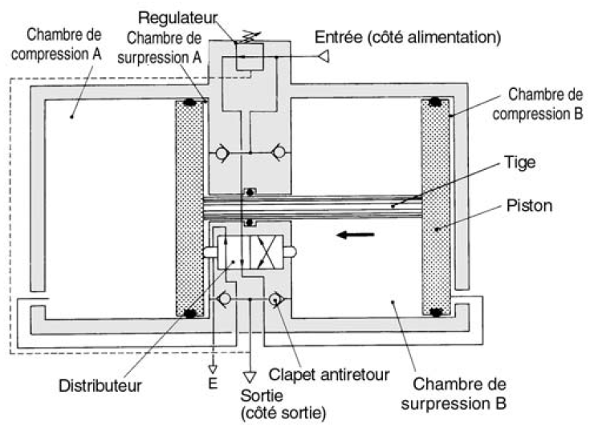

En Noir : circulation de l’air dans le surpresseur

En Orange : zone à colorier, présence d’air dans les différentes chambres.

*Phase 2 :*

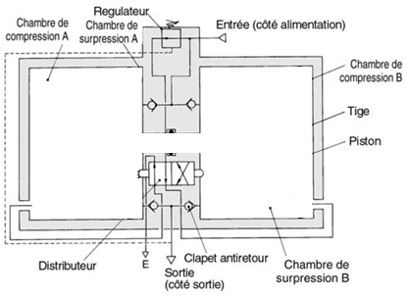

En noir : rajouter l’évacuation de l’air via la clapet antiretour

En Orange : zone à colorier, présence d’air dans les différentes chambres.

Piston : à dessiner en cours de déplacement.

*Phase 3 :*

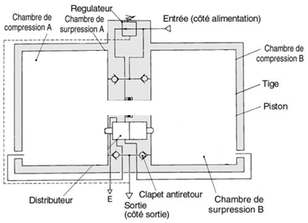

*Phase 4 :*



**Q2.7.**

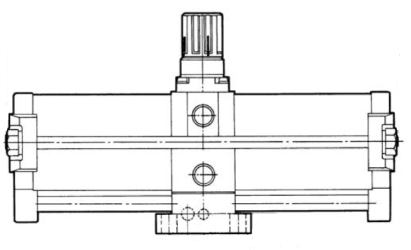

Orifice d’entrée

Orifice de sortie

Orifice d’échappement (raccordement du silencieux)

**Q2.8.**

**6V7**

**6A**

**6V2**

**6V3**

Vers borne 2 de 6V4

**6Z3**

**6V5**

**6V6**

**0,5 MPa**

*Repères des composants à installer*

*6Z1/6Z4 = Filtres micronique*

*6Z2 = Surpresseur*

**6V1**

**6YV14**

**6YV12**





**6Z1**

**6Z2**

**6Z4**

**Attention au sens de branchement du surpresseur, respecter le sens Entrée/Sortie.**

**Q3.1.**

BR

BO

B1

BC

**Q3.2**.

|  |  |  |
| --- | --- | --- |
| Matériels | EPI et ECS | Réponse acceptée si pas de cadenas de consignation |
| Gants Isolants | **X** | **X** |
| Cadenas de consignation | **X** |  |
| Bleu de travail | **X** | **X** |
| Ecran facial + Casque isolant | **X** | **X** |
| Nappe isolante |  |  |
| Outils isolants |  |  |
| Cadenas simple |  | **X** |
| Macaron de consignation |  | **X** |
| Tapis isolant | **X** | **X** |
| VAT | **X** | **X** |

**Q3.3.**

|  |  |
| --- | --- |
| Opérations à réaliser | Description de l’opération |
| Pré identification |  |
| **Séparation** | *Isoler électriquement le système du réseau électrique en ouvrant l’interrupteur sectionneur « QG »* |
| Condamnation | **On condamne en position ouverture l’interrupteur sectionneur « QG » à l’aide d’un cadenas.** |
| **Identification** | **On identifie sur les plans la partie de l’installation concernée pour s’assurer que les travaux à effectuer seront séparés de toutes sources d’alimentation.** |
| **Vérification d’absence de tension** | **Vérification de l’absence de tension entre tous les conducteurs actifs de l’installation. On pensera également à tester le VAT avant et après utilisation.** |
| MALT et CC | **Raccordement des conducteurs entre eux et à la terre** |

**Q3.4.** Après ouverture du capot de la boîte à bornes du moteur, on découvre les connections ci-dessous.

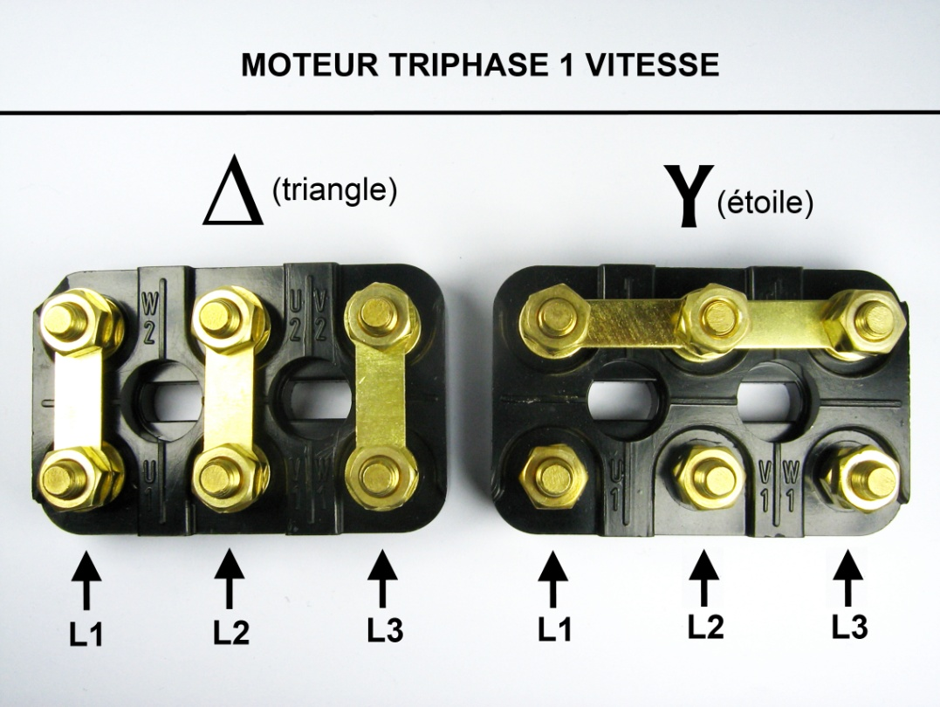

* Déterminer le type de couplage en fonction de la position des barrettes. (Cocher la bonne réponse).

**1**

**2**

**3**

**4**

**5**

**6**

|  |  |  |  |  |
| --- | --- | --- | --- | --- |
| Triangle |  |  | Etoile | **X** |

* Quels écrous allez vous devoir dévisser pour déconnecter le moteur de l’alimentation électrique ? (Cocher les bons chiffres).

|  |  |  |  |  |  |
| --- | --- | --- | --- | --- | --- |
| 1 | 2 | 3 | 4 | 5 | 6 |
|  |  |  | **X** | **X** | **X** |

**Q3.5.** Le motoréducteur étant déconnecté électriquement et déposé, vous devez procéder au montage du nouveau motoréducteur en stock au magasin de l’atelier de maintenance. Vous devez vérifier la compatibilité du nouveau motoréducteur en relevant les caractéristiques des plaques signalétiques.

|  |  |  |
| --- | --- | --- |
|  | Motoréducteur déposé | Nouveau motoréducteur |
| Puissance utile | 0,25 kW | **0,25 kW** |
| Fréquence de rotation | **1430 tr/min** | 1430 tr/min |
| Rendement | 71 % | **78 %** |
| Facteur de puissance | **0,74** | 0,71 |
| Tension d’alimentation d’un enroulement | 240 V | **400 V** |
| Intensité en Δ | **1,5 A** | 0,65 A |
| Intensité en Y | 0,9 A | **0,4 A** |

**Q3.6.**

|  |  |  |  |  |
| --- | --- | --- | --- | --- |
| Triangle | **X** |  | Etoile |  |

**Q3.7.**

W2

U2

V2

V1

W1

U1

L2

L1

L3

**Q3.8.**

|  |  |  |  |  |  |  |  |  |  |  |
| --- | --- | --- | --- | --- | --- | --- | --- | --- | --- | --- |
| QG |  |  | Q1 | **X** |  | F1 |  |  | Q4 |  |

**Q3.9.**

* + - **Protège le moteur asynchrone triphasé contre les courts-circuits.**
    - **Protège le moteur asynchrone triphasé contre les surcharges électriques et défaut de phase.**

**Q3.10.**

|  |  |
| --- | --- |
| Plage de réglage | **0,63 à 1 A** |

**Q3.11.**

|  |  |  |  |
| --- | --- | --- | --- |
|  |  |  | Justification |
| OUI | **X** |  | **L’intensité consommée par le moteur en couplage triangle est de 0,65 A. Cette valeur se trouve dans l’intervalle de la plage de réglage de la protection.** |
| NON |  |  |  |

**Q3.12.**

**Il faut inverser deux phases.**

**Q4.1.**

|  |  |  |  |  |  |  |  |
| --- | --- | --- | --- | --- | --- | --- | --- |
| Voltmètre |  |  | Ampèremètre |  |  | Ohmmètre | **X** |

**Q4.2.**

***1****-Enroulement en bon état,* ***2****-Enroulement en court-circuit,* ***3****-Enroulement coupé,* ***4****-Méthode de contrôle erronée.*

Ω

Ω

Ω

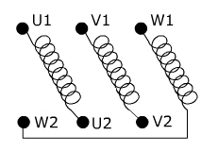

|  |  |  |  |  |  |  |  |  |  |  |  |  |  |
| --- | --- | --- | --- | --- | --- | --- | --- | --- | --- | --- | --- | --- | --- |
| **RU1-U2 = 26 Ω** | | | |  | **RV1-V2 =** ∞ | | | |  | **RW1-W2 = 0 Ω** | | | |
| 1 | 2 | 3 | 4 |  | 1 | 2 | 3 | 4 |  | 1 | 2 | 3 | 4 |
| **X** |  |  |  |  |  |  |  | **X** |  |  | **X** |  |  |

**Q4.3.**

|  |  |  |  |  |  |  |  |  |  |  |
| --- | --- | --- | --- | --- | --- | --- | --- | --- | --- | --- |
| 400 Ω |  |  | 1000 Ω |  |  | 4 kΩ |  |  | 4 MΩ | **X** |

**Q4.4.**

|  |  |  |  |  |  |  |  |
| --- | --- | --- | --- | --- | --- | --- | --- |
| Ohmmètre |  |  | Voltmètre |  |  | Mégohmmètre | **X** |

**Q4.5.**

***1****-Isolement correct,* ***2****-Enroulement en court-circuit,* ***3****-Isolement insuffisant,* ***4****-Méthode de contrôle erronée.*

MΩ

MΩ

MΩ



|  |  |  |  |  |  |  |  |  |  |  |  |  |  |
| --- | --- | --- | --- | --- | --- | --- | --- | --- | --- | --- | --- | --- | --- |
| **RU1-V1 = 5 MΩ** | | | |  | **RV1-W1 = 350 Ω** | | | |  | **RU1-W1 =** ∞ | | | |
| 1 | 2 | 3 | 4 |  | 1 | 2 | 3 | 4 |  | 1 | 2 | 3 | 4 |
| **X** |  |  |  |  |  |  | **X** |  |  | **X** |  |  |  |

**Q4.6.**

MΩ

MΩ

MΩ



|  |  |  |  |  |  |  |  |  |  |  |  |  |  |
| --- | --- | --- | --- | --- | --- | --- | --- | --- | --- | --- | --- | --- | --- |
| **RU1-Masse = 556 Ω** | | | |  | **RV1-Masse =** ∞ | | | |  | **RW1-Masse = 0,1 Ω** | | | |
| 1 | 2 | 3 | 4 |  | 1 | 2 | 3 | 4 |  | 1 | 2 | 3 | 4 |
|  |  | **X** |  |  | **X** |  |  |  |  |  | **X** |  |  |

**Q4.7.**

|  |  |  |  |  |
| --- | --- | --- | --- | --- |
| OUI |  |  | NON | **X** |

**Q4.8.**

|  |  |
| --- | --- |
| Repère | Désignation |
| **61/62** | **Roulement Arbre lent 6006 2RS** |
| **65/66** | **Roulement arbre intermédiaire 6301** |
| **90/91** | **Joint bout d’arbre lent 30 x 45 x 5** |
| **92** | **Joint plat de couvercle** |
| **94** | **Joint moteur spécial 15x50x6** |

**Q4.9.**

|  |  |  |  |  |  |  |  |  |  |  |
| --- | --- | --- | --- | --- | --- | --- | --- | --- | --- | --- |
| LUB MS | **X** |  | LUB EP | **X** |  | LUB HT |  |  | LUB THT |  |

**Q4.10.**

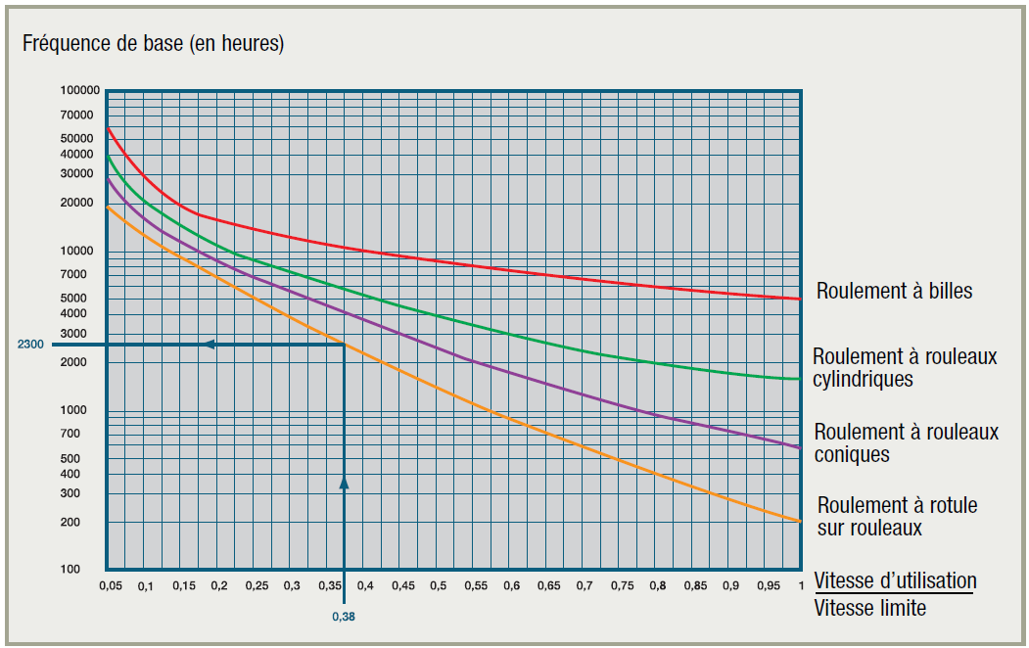

|  |  |
| --- | --- |
| Vitesse d’utilisation | **1125 tr/min** |
| Vitesse limite | **15000 tr/min** |
| Fréquence de base (en heures) :  *(VU / VL)* | **(1125 / 15000 = 0,075) 40000 h** |

**Q4.11.**

|  |  |  |  |  |  |  |  |  |  |  |
| --- | --- | --- | --- | --- | --- | --- | --- | --- | --- | --- |
| Loctite 577 |  |  | Loctite 243 | **X** |  | Loctite 542 |  |  | Loctite 222 |  |

**Q5.1.**

|  |  |  |
| --- | --- | --- |
| Désignation | Référence | Quantité |
| Boîtier d’arrêt d’urgence | **XAL K178G** | **2** |

**Q5.2.**

|  |  |
| --- | --- |
| Tension de commande de l’encaisseuse | **24V DC** |
| Tension d’alimentation du Préventa XPS AF5130 | **24V AC - 24V DC** |

|  |  |  |  |  |  |  |
| --- | --- | --- | --- | --- | --- | --- |
| Matériels compatibles |  | OUI | **X** |  | NON |  |

**Q5.3.**

depuis Folio 4

39

vers Folio 6

21

22

KAL

A1

X1

Compléter les zones en pointillées

KAL

13

14

+24V DC

Automate

Vers Entrée automate %I1,2

BT2

depuis Folio 4

KAL

A2

X2

HV

HR

SAUT1

1

2

1

2

SAUT2

1

2

1

2

SRearm

3

4

31

32

KALM1

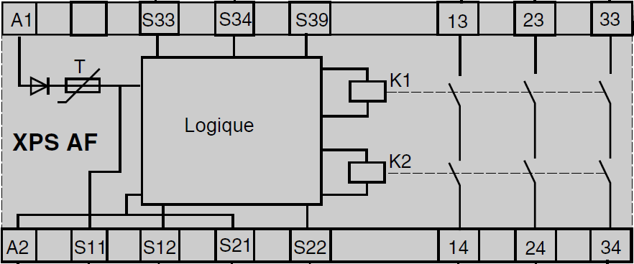

vers Folio 6

**Q5.4.**

S11-S12

S21-S22

SRearm

Sortie 13-14

KAL

HR

HV

**Q5.5.**

1

3

5

7

9

11

13

15

17

1 9

2

4

6

8

10

12

14

16

18

1

0

2

3

4

5

6

7

8

9

10

11

12

13

14

15

Source

Sink

+24VDC

0V

23

24

Contact interne du module Préventa

39

BT2

SAUT1

SAUT2

3

4

3

4

**Q5.6.**

201

202

X204

Sporte1**.**Sporte2**.**Sporte3**.SAUT1.SAUT2**

F/GGAU :Init

F/Graphe : {*}

Reset %M100

Appel écran 13